BREVET DE TECHNICIEN SUPÉRIEUR

MOTEURS À COMBUSTION INTERNE

Session 2016

E4 - ÉTUDE DES CONSTRUCTIONS

Durée : 6 heures - Coefficient : 4

CODE ÉPREUVE :  1606MOEDC |  | EXAMEN  BREVET DE TECHNICIEN SUPÉRIEUR |  | SPÉCIALITÉ :  MOTEURS À COMBUSTION INTERNE
SESSION 2016 | SUJET | ÉPREUVE : E4 – ÉTUDE DES CONSTRUCTIONS
Durée : 6 h | Coefficient : 4 |  | CORRIGÉ N°07ED15 |  | 14 Pages

PROPOSITION DE BARÈME

1ère Partie 16 points
1-1-1- : 1 point  1-1-2- : 1 point  1-1-3- : 3 points  1-1-4- : 1 point | 1-2-1- : 2 points  1-2-2- : 2 points  1-2-3- : 2 points  1-2-4- : 2 points  1-2-5- : 2 points

2ème Partie 14 points
2-1- : 2 points  2-2- : 5 points  2-3- : 1 point | 2-4- : 3 points  2-5- : 1 point  2-6- : 2 points

3ème Partie 9 points
3-1-1- : 2 points  3-1-2- : 1 point | 3-2-1- : 4 points  3-2-2- : 2 points

4ème Partie 10 points

5ème Partie 13 points
5-1- : 1 point  5-2-1- : 1 point  5-2-2- : 2 points  5-2-3- : 3 points | 5-2-4- : 1 point  5-3-1- : 2 points  5-3-2- : 1 point  5-3-3- : 2 points

6ème Partie 18 points
6-1- : 4 points | 6-2- : 14 points

1ère PARTIE : MISE EN ÉVIDENCE DU 1er PHÉNOMÈNE VIBRATOIRE À SIMULER : ACYCLISME ⇒ VIBRATIONS TORSIONNELLES
1-1- Détermination de la loi entrée sortie du système bielle manivelle

Détermination des vitesses et accélération maxi

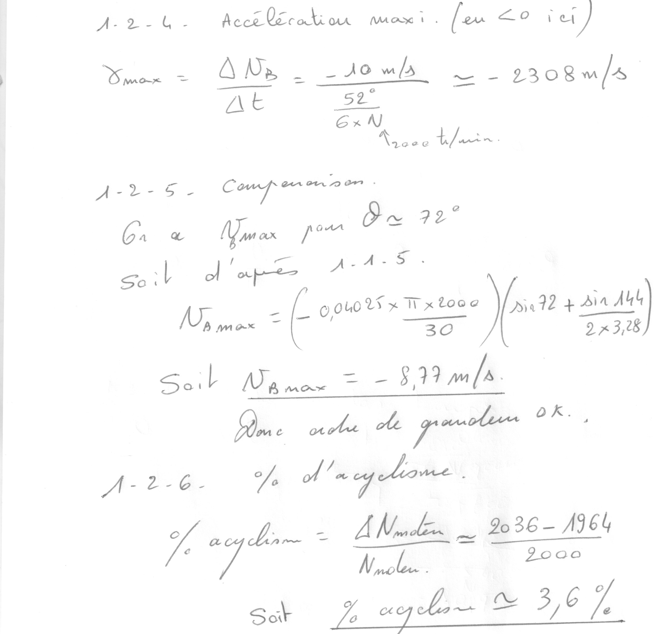
2
1-2-5-
1-2-3-
1-2-4-
(Cf DT3)

2ème PARTIE : MISE EN ÉVIDENCE DU 2ème PHÉNOMÈNE VIBRATOIRE À SIMULER : VIBRATIONS AXIALES DU VOLANT MOTEUR
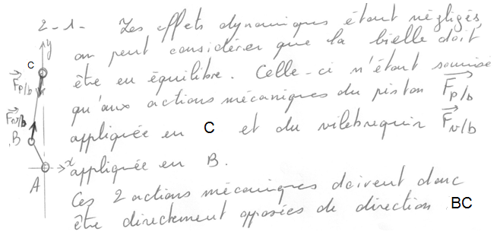

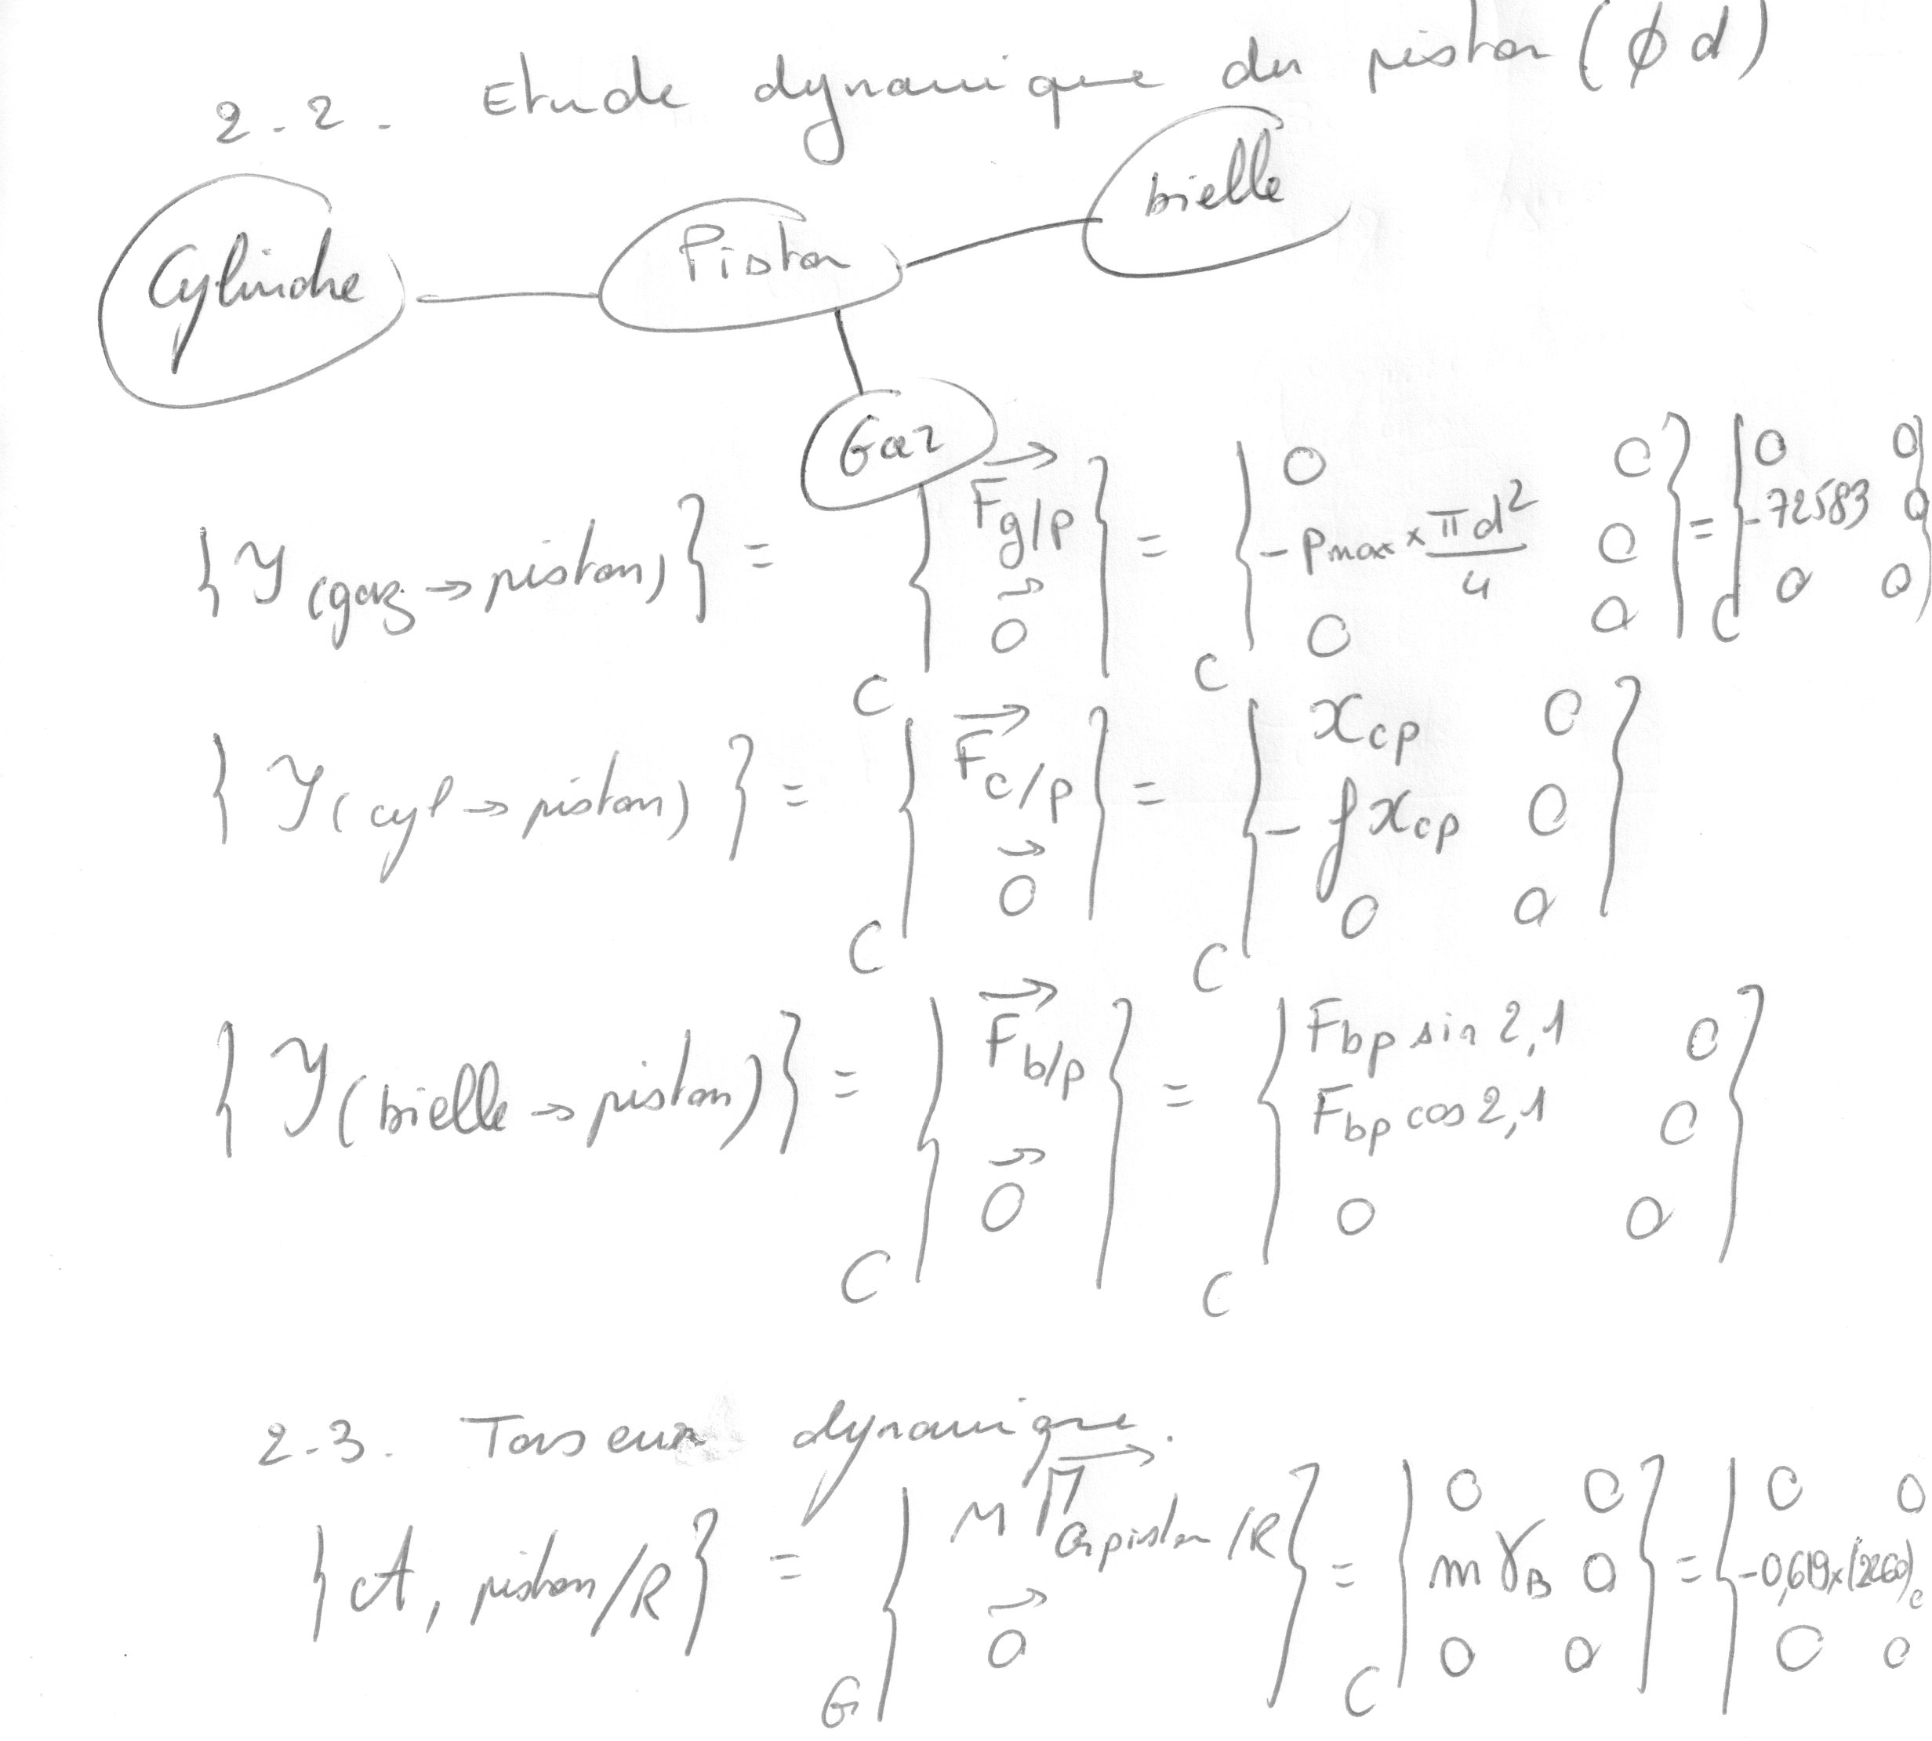

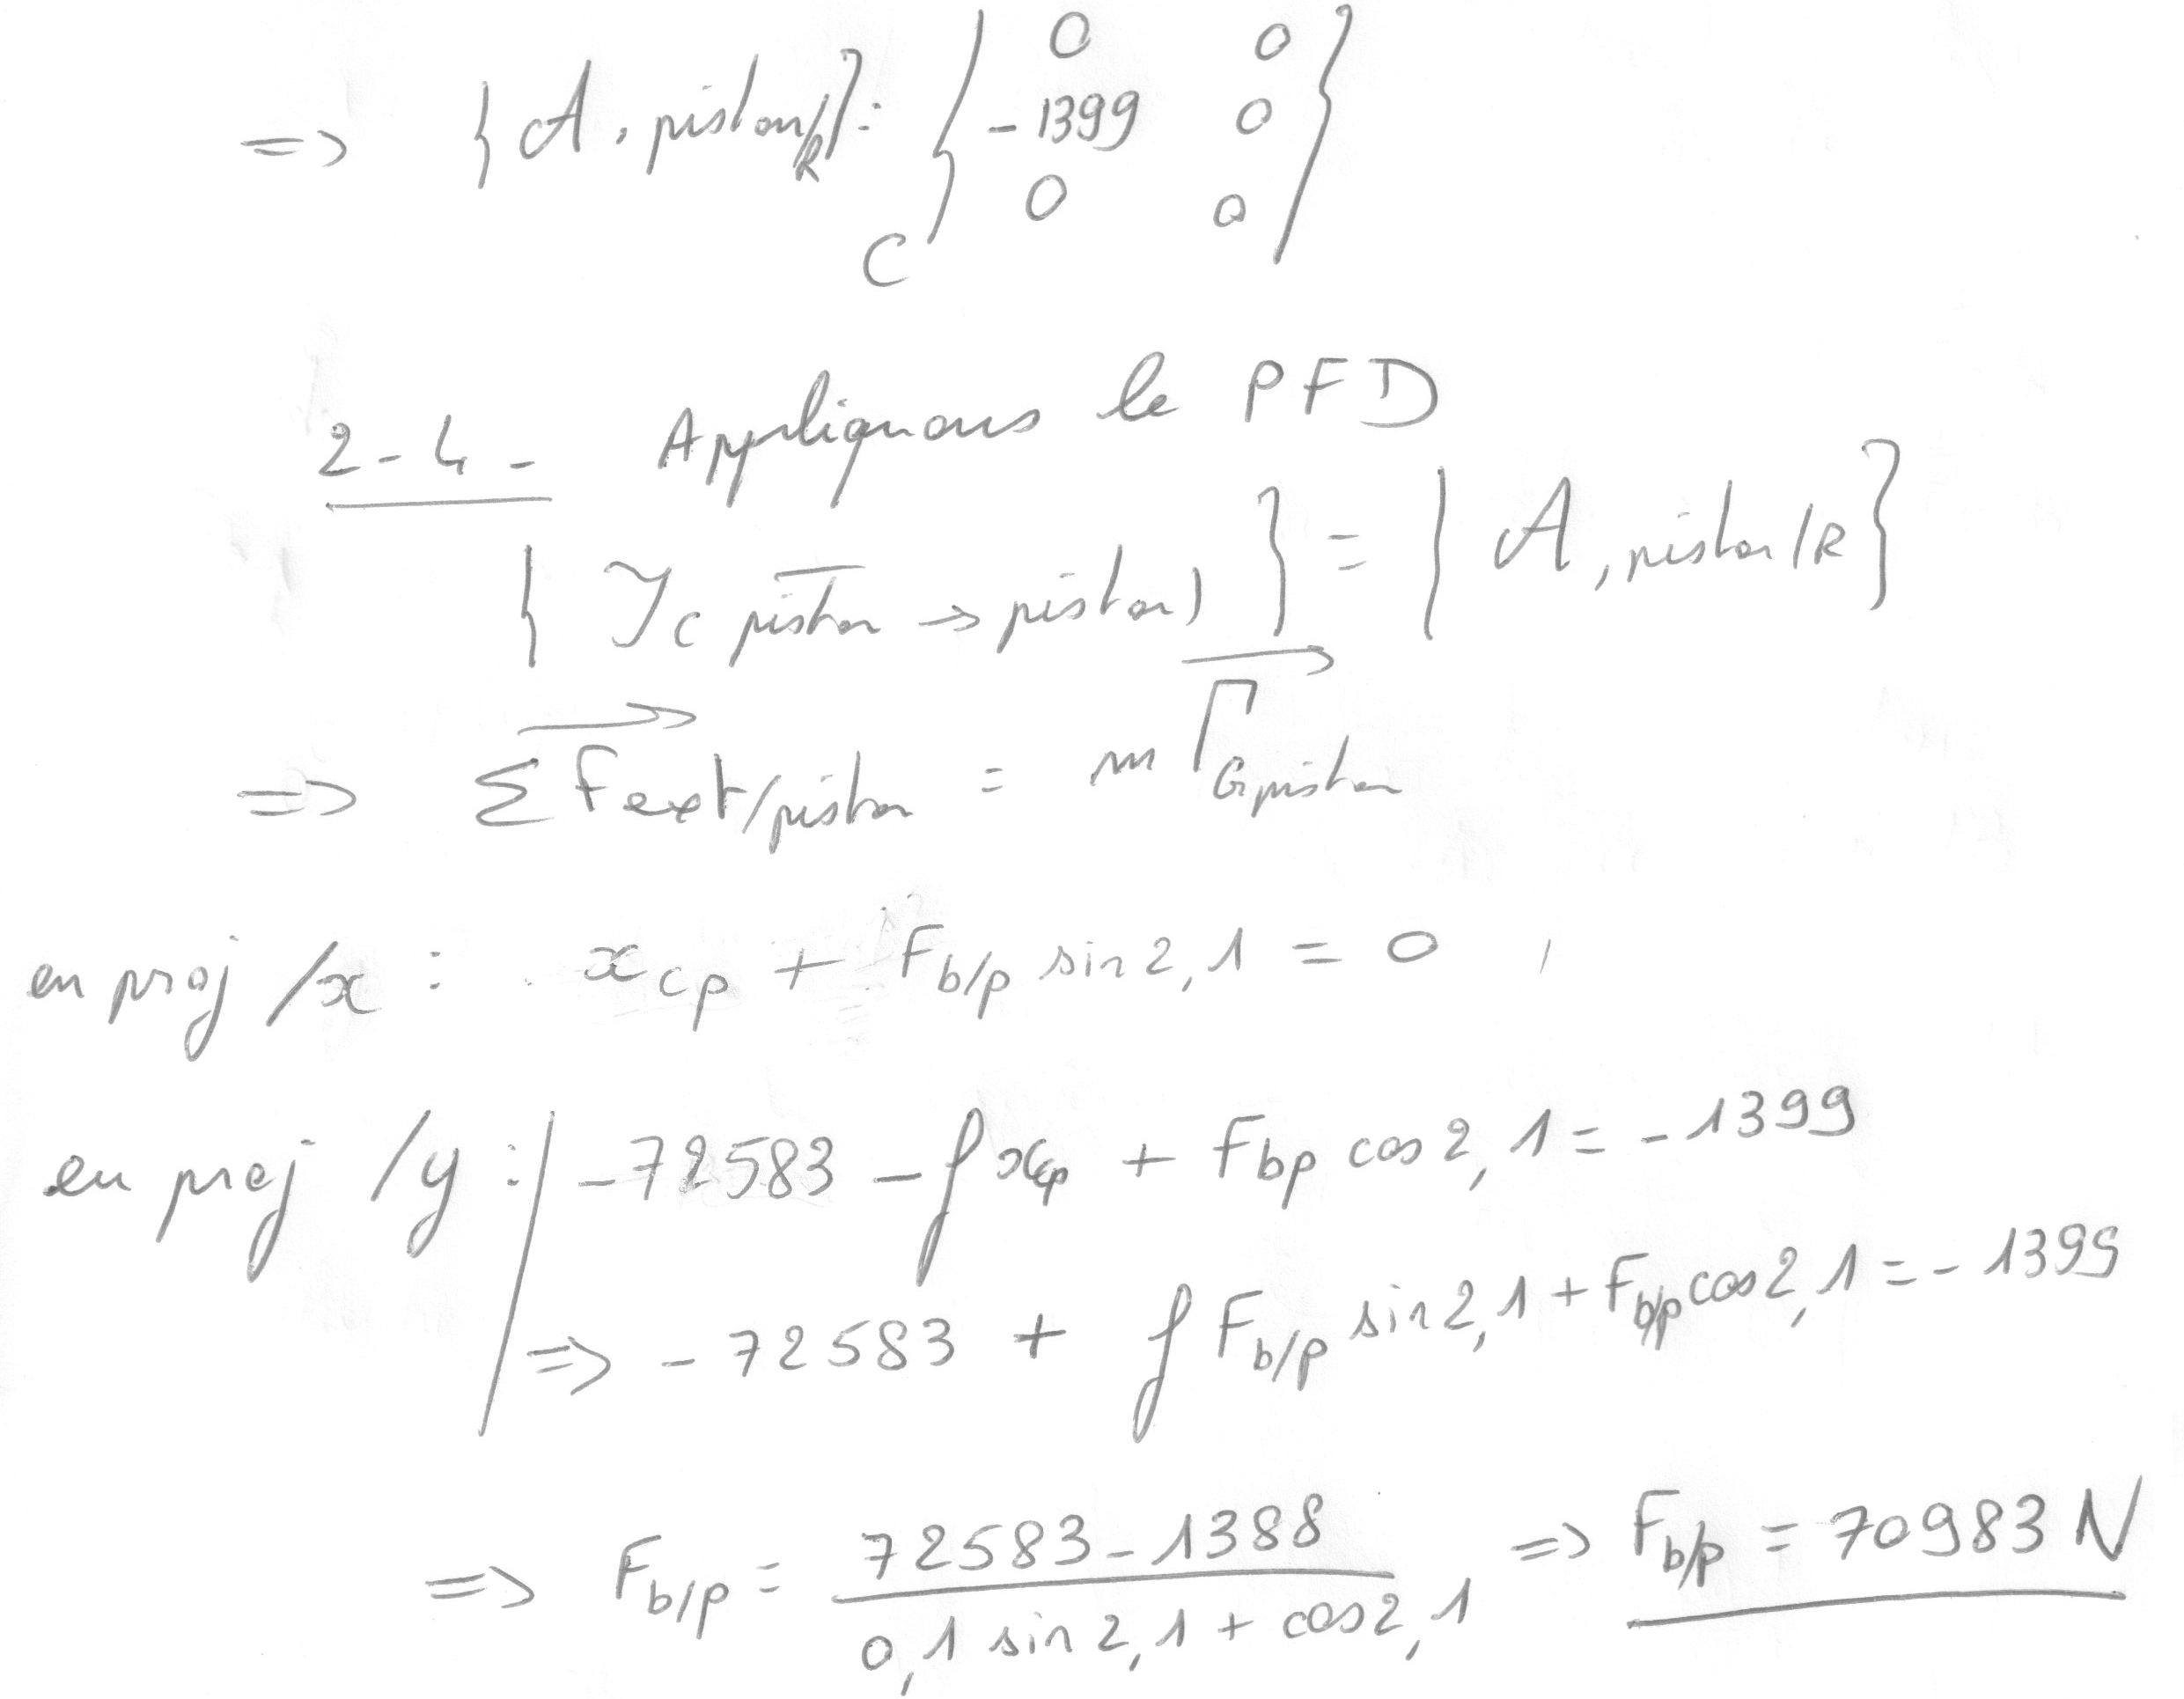
2-5- On : $\left\|\vec{{ F}_{b/p}}\right\|$ =70000 N donc : $\left\|\vec{{ F}_{b/v}}\right\|$ =70000 N
2-6- Couple instantané
On a d= 6 mm

Soit C= Fb/v .d = 70000x0,006

Soit un couple instantané de 420 N.m
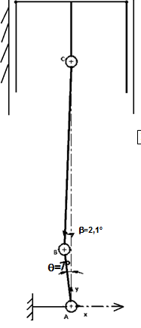
$$\vec{{ F}_{b/v}}$$
d

3ème PARTIE : VALIDATION DE LA SOLUTION CONSTRUCTIVE PERMETTANT DE
GÉNÉRER L’ACYCLISME

3-1-1- Sauf pour un angle de brisure de 0°, on constate une variation de vitesse de la vitesse de sortie lorsque celle d’entrée est constante. Cette variation est d’autant plus prononcée que l’angle de brisure est important.

3-1-2- On peut donc générer de l’acyclisme avec un angle de brisure non nul.

3-2-1- Calcul du pourcentage d’acyclisme :

3-2-2- Pour pouvoir faire varier ou supprimer l’acyclisme, il faudrait faire varier l’angle d’inclinaison entre les 2 fourchettes. Actuellement ce n’est pas possible. Pour ce faire il faudrait que l’arbre intermédiaire du cardan double soit en 2 parties.

4ème PARTIE : DISSOCIATION DES PHÉNOMÈNES VIBRATOIRES

Cf DR3

5ème PARTIE : VALIDATION DE LA SOLUTION CONSTRUCTIVE PERMETTANT DE SIMULER LA VIBRATION AXIALE DU VILEBREQUIN PAR FLEXION DE L’ARBRE DE SORTIE
5-1 – Justifier la réduction de vitesse entre l’arbre d’entrée et l’arbre intermédiaire

Le 4ème piston n’étant moteur qu’une fois par cycle, il faut simuler son cycle tous les 2 tours du banc de simulation.
5-2-1-
5-2-4-
5-2-3-
5-2-2-

C’est la courbe du moment de flexion car la contrainte est fonction de celui-ci.
5-3-3-
5-3-2-
5-3-1-

6ème PARTIE : ÉTUDE DU GUIDAGE EN ROTATION DE L’ARBRE DE SORTIE

Cf DR4 et DR5

DOCUMENT REPONSE DR1 corrigé
0,03 t(s)

DOCUMENT REPONSE DR2 corrigé

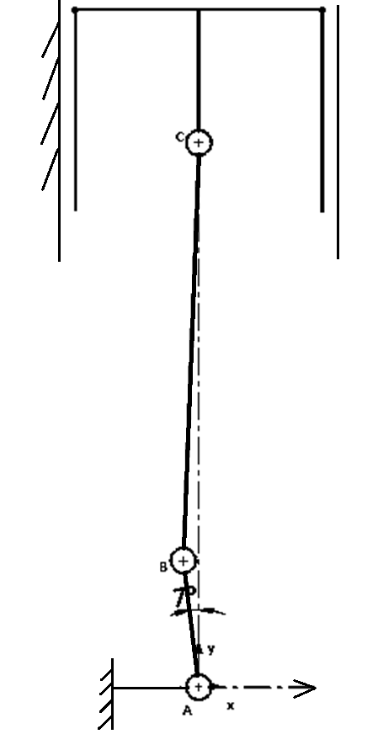
$\vec{{ F}_{b/v}}$
Echelle 1 :1

DOCUMENT REPONSE DR3 corrigé
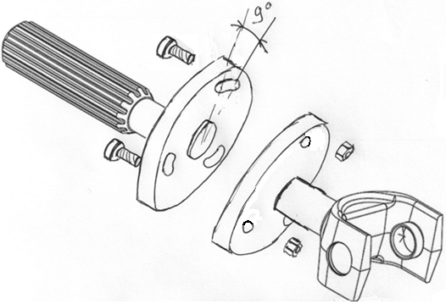

DOCUMENT REPONSE DR4 corrigé
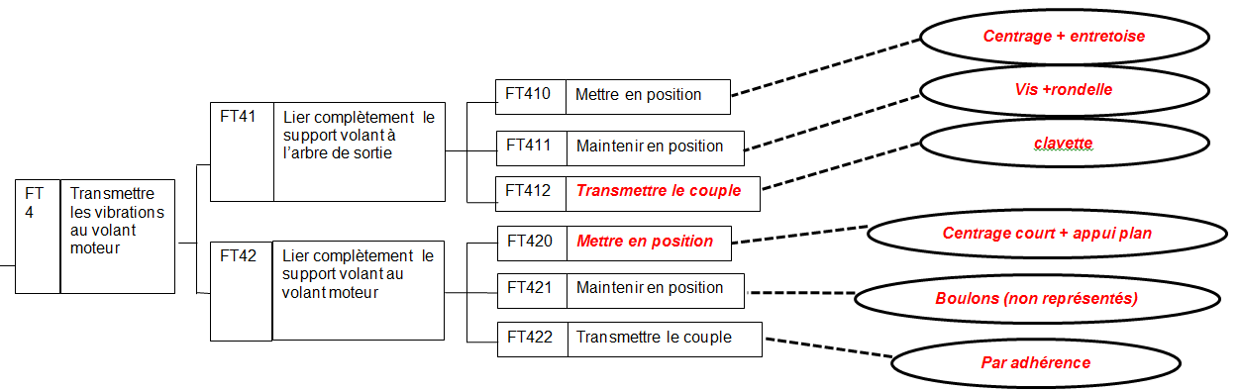
Echelle 1 :2
DOCUMENT REPONSE DR5 corrigé

